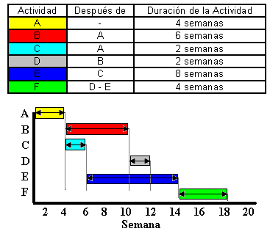
Colegio Palmarés
Technological Education
First Grade Secondary
Miss Samanta González Farías

CARTA GANTT Y MALLA PERT

Los cronogramas de barras o “gráficos de Gantt” fueron concebidos por el ingeniero norteamericano Henry L. Gantt. Gantt procuró resolver el problema de la programación de actividades, es decir, su distribución conforme a un calendario, de manera tal que se pudiese visualizar el periodo de duración de cada actividad, es decir sus fechas de inicio, término e igualmente del tiempo total requerido para la ejecución de un trabajo. El instrumento que desarrolló permite también que se siga el curso de cada actividad, al proporcionar información del porcentaje o tiempo ejecutado de cada una de ellas, así como el grado de adelanto o atraso con respecto al plazo previsto.

Este gráfico consiste simplemente en un sistema de coordenadas en que se indica:

En el eje Horizontal: un calendario, o escala de tiempo definido en términos de la unidad más adecuada al trabajo que se va a ejecutar: hora, día, semana, mes, etc.
En el eje Vertical: Las actividades que constituyen el trabajo a ejecutar. A cada actividad se hace corresponder una línea horizontal cuya longitud es proporcional a su duración en la cual la medición efectúa con relación a la escala definida en el eje horizontal conforme se ilustra.

La Carta Gantt ilustra la duración y las relaciones de tiempo entre las actividades de un proyecto en forma gráfica. Esta herramienta está bastante relacionada con la Malla Pert, en cuanto ayuda a tener una visión más clara de las actividades a realizar y de la duración del proyecto.

MALLA PERT
La Malla Pert es utilizada como una herramienta cuantitativa de planificación y control, lo que permite a los administradores contar con un modelo de optimización que entregue la solución óptima de una secuencia de actividades en el tiempo, que deben realizarse para finalizar el plan de acción. También permite al administrador programar un proyecto por adelantado y a la vez calcular el tiempo necesario para completarlo. Como herramienta de control, la Malla Pert facilita las actividades de control, permitiendo la comparación del tiempo real con el planificado.

Para ilustrar la Carta Gantt y Malla Pert, es muy importante identificar primero las distintas actividades del proceso, con las respectivas secuencias y tiempos de cada actividad.

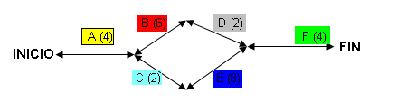
Teniendo la Malla Pert, se puede determinar el tiempo total de cada rama o conjunto secuencial de actividades. Se tiene así:

ABDF=16 semanas
ACEF=18 semanas

Teniendo estos datos, se puede determinar cuánto tiempo durará el proceso. Aquella rama que emplee el mayor tiempo se denominará ruta crítica. Será ésta la que determinará la duración del proceso. Para este caso particular, la ruta crítica será ACEF, lo que nos indicaría que el proceso durará como mínimo 18 semanas.

Observaciones acerca de la Malla Pert

- Antes de comenzar una actividad, todas las actividades precedentes deben haber terminado. Las flechas indican su procedencia lógica. Su longitud no tiene significado alguno.

- Todas las flechas deben estar dirigidas de izquierda a derecha.

- Se tiene que tomar en cuenta aquellas actividades ficticias, que son actividades que no consumen recursos y tiempo.

- Una vez asignados los tiempos de cada actividad, es importante calcular los tiempos totales de cada una de las ramas de la red, para así determinar cuál es la que emplea el mayor tiempo, lo que indicaría las actividades que no se pueden retrasar.

Colegio Palmarés
Nota PSU
de 39pts
Technological Education
First Grade Secondary
Miss Samanta González Farías

Ejercicio Carta Gantt y Malla Pert
Nombres:
a)……………………………………………………………………………
b)……………………………………………………………………………

El diseño de un prototipo electrónico se realizará de acuerdo a la siguiente pauta.

- Se comenzará con la tarea A, la que durará 7 días.
- Luego de realizar esta actividad, seguirán las actividades B y D.
- Por su parte, la tarea F (la que durará 48 horas) se iniciará una vez que se termine con la actividad C, para posteriormente seguir con la tarea H (cuya duración es de 24 horas) siempre y cuando se hayan terminado las tareas E y F.
- Además, se comenzará con la tarea G al mismo tiempo que empiece C, ocurriendo esto cuando termine la actividad D.
- Por otro lado, se iniciará la tarea I luego que se termine con la actividad G. Por último, la tarea E tendrá que esperar el término de B para comenzar.

Los análisis realizados entregaron los siguientes tiempos de duración para cada tarea:

Actividad A = 7 días
Actividad B = 3 días
Actividad C = 2 días
Actividad D = 4 días
Actividad E = 2 días
Actividad G = 6 días
Actividad I = 5 días

Se pide:
- Construir una Carta Gantt que muestre el análisis descrito.
- ¿Cuántos días durará todo el montaje del prototipo?

IDENTIFICA CADA ACTIVIDAD CON UN COLOR, PARA DESARROLLAR LAS ACTIVIDADES.

Respuesta pregunta a) (Esquema de datos 9pts, gráfico 6 puntos)

Actividad | Después de | Duración
A
B
C
D
F
G
H
I
Respuesta pregunta b) (Para saber esto debes realizar una malla pert)

Malla pert 6pts
Esquema 6pts
Respuesta correcta 3 pts

………………………………………………………………………………………………………………………………………………………………………………………………………………………………………………………………………………
……………………………………………………………………………………………………………………………………………………………………………………
Entrega limpio 3 pts
Entrega pintado 3pts
Entrega en la clase 3pts

